TRƯỜNG THCS TÙNG THIỆN VƯƠNG

NỘI DUNG HỌC TRỰC TUYẾN

Tuần 11: 15/11/2021 đến 20/11/2021

# BÀI 19: THỰC HÀNH - SƠ CỨU CẦM MÁU

Học sinh vào đường link xem clip hướng dẫn: https://www.youtube.com/watch?v=Ar0HQMKZt9Q

# BÀI 20: HÔ HẤP VÀ CÁC CƠ QUAN HÔ HẤP

1. **NỘI DUNG TÌM HIỂU BÀI**

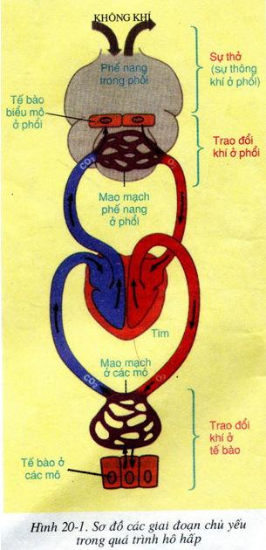**I. KHÁI QUÁT VỀ HÔ HẤP**

- Hô hấp là quá trình không ngừng cung cấp O2 cho các tế bào của cơ thể và loại CO2 do các tế bào thải ra khỏi cơ thể.

- Hô hấp gồm 3 giai đoạn chủ yếu:

+ Sự thở: trao đổi khí ở phổi với môi trường.

+ Trao đổi khí ở phổi: CO2 từ máu vào tế bào phổi, O2 từ tế bào phổi vào máu.

+ Trao đồi khí ở tế bào: O2 từ máu vào tế bào, CO2 từ tế bào vào máu.

- Ý nghĩa của hô hấp

Cung cấp oxi cho tế bào tạo ATP cho hoạt động sống của tế bào và cơ thể, thải caconic ra khỏi cơ thể → Đảm bảo cho các hoạt động sống trong cơ thể được bình thường.

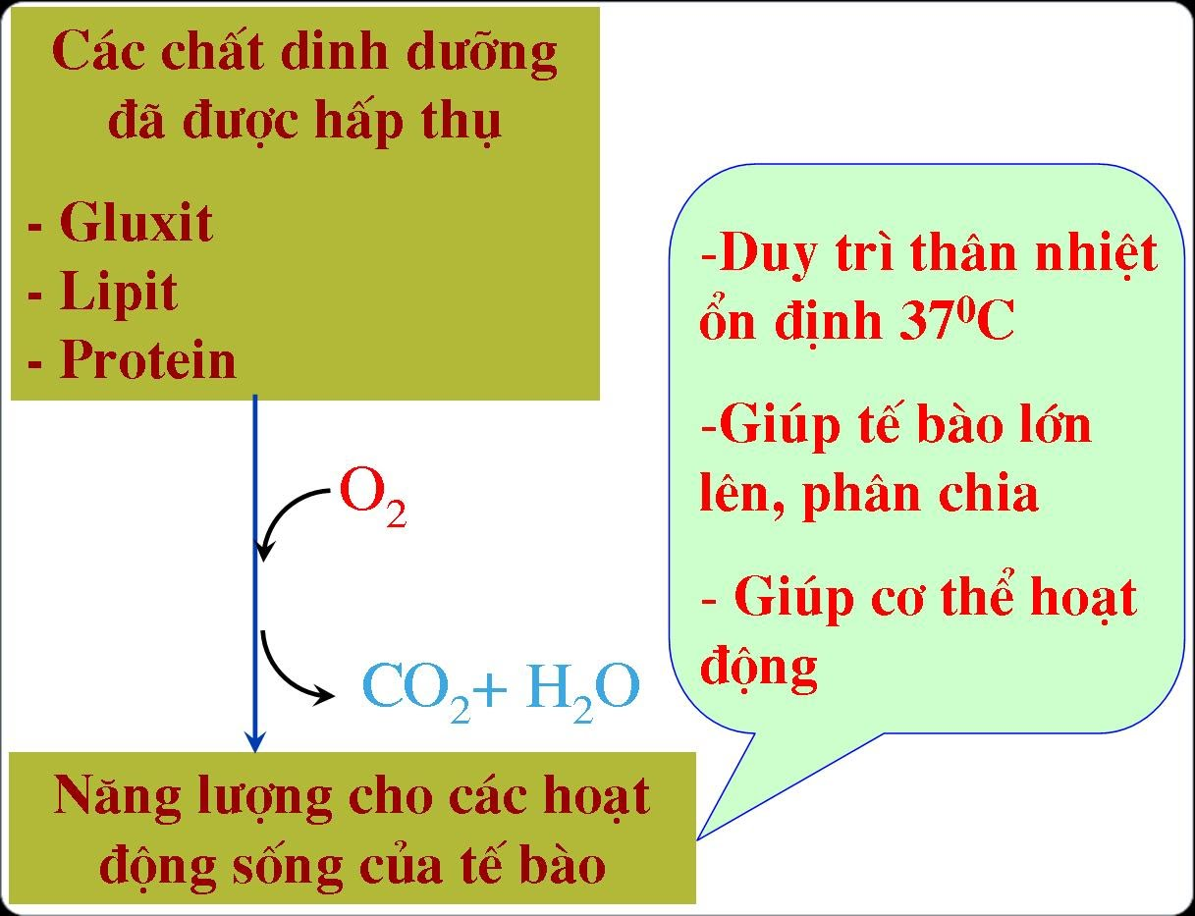

**II. CƠ QUAN TRONG HỆ HÔ HẤP CỦA NGƯỜI VÀ CHỨC NĂNG CỦA CHÚNG**

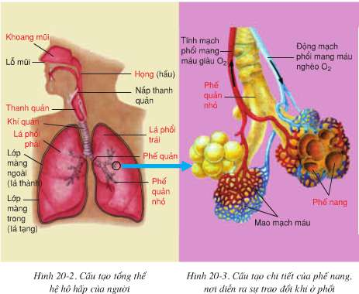

**B. NỘI DUNG VIẾT BÀI**

|  |
| --- |
| BÀI 20: HÔ HẤP VÀ CÁC CƠ QUAN HÔ HẤP I. Khái niệm hô hấp :  – Hô hấp là quá trình không ngừng cung cấp O2 cho các tế bào và lọai khí CO2 do các tế bào thải ra, ra khỏi cơ thể .  – Quá trình hô hấp gồm : sự thở, trao đổi khí ở phổi và trao đổi  khí ở tế bào  II. Các cơ quan trong hệ hô hấp người và chức năng của chúng  – Hệ hô hấp gồm 2 phần :  + Đường dẫn khí gồm các cơ quan: Mũi, họng, thanh quản, khí quản, phế quản. Có chức năng: Dẫn khí vào và ra, làm ẩm, làm ấm không khí đi vào và tham gia bảo vệ phổi.  + Hai lá phổi: Là nơi trao đổi khí giữa cơ thể và môi trường ngoài. |

1. **CÂU HỎI ÔN TẬP, VẬN DỤNG**

**Câu 1:** Quá trình hô hấp bao gồm

A. Sự thở và sự trao đổi khí ở phổi

B. Sự thở và sự trao đổi khí ở tế bào

C. Sự trao đổi khí ở phổi và sự trao đổi khí ở tế bào

D. Sự thở, sự trao đổi khí ở tế bào và sự trao đổi khí ở phổi.

**Câu 2:** Các cơ quan thuộc đường dẫn khí là:

A. Họng

B. Thanh quản

C. Phế quản

D. Tất cả các đáp án trên

**Câu 3:** Cơ quan nào có lớp niêm mạc tiết chất nhầy, có lớp mao mạch dày đặc?

A. Mũi

B. Họng

C. Thanh quản

D. Phổi

**Câu 4:** Cơ quan nào có chứa tuyến amidan và V.A có chứa các tế bào limpo

A. Mũi

B. Họng

C. Thanh quản

D. Phổi

**Câu 5:** Trong đường dẫn khí của người, khí quản là bộ phận nối liền với

A. Họng và phế quản.

B. Phế quản và mũi.

C. Họng và thanh quản

D. Thanh quản và phế quản.

**Câu 6:** Trong quá trình hô hấp, con người sử dụng khí gì và loại thải ra khí gì?

A. Sử dụng khí nitơ và loại thải khí cacbônic

B. Sử dụng khí cacbônic và loại thải khí ôxi

C. Sử dụng khí ôxi và loại thải khí cacbônic

D. Sử dụng khí ôxi và loại thải khí nitơ

**Câu 7:** Đơn vị cấu tạo của phổi là

A. Phế nang

B. Phế quản

C. 2 lá phổi

D. Đường dẫn khí

**Câu 8:** Loại sụn nào có chức năng đậy kín đường hô hấp khi nuốt thức ăn làm ngăn chặn thức ăn chui vào đường hô hấp?

A. Sụn nhẫn

B. Sụn thanh thiệt

C. Sụn giáp trạng

D. Tất cả các đáp án trên

**DẶN DÒ**

- Học sinh đọc thông tin tìm hiểu bài

- Học sinh viết bài thuộc phần **C. NỘI DUNG VIẾT BÀI** vào tập.

- Học sinh làm bài tập phần **B.** **CÂU HỎI ÔN TẬP, VẬN DUNG** trên trang **K12ONLINE**, hạn chót ***17g00 thứ bảy ngày 20/11/2021.***